携手磨砺寻芳去 名师引领促花开——眭亚燕与小河中学第一次城乡牵手活动
为提高我校数学组教师的教育教学水平，促进年轻老师的快速成长，我校数学组有幸参加了由常州市学科带头人眭亚燕教师领衔的新北区优秀教师城乡牵手活动。2月9日下午，城乡牵手第一次活动在小河中学正式展开。
本次活动分为四个议程：
启动仪式
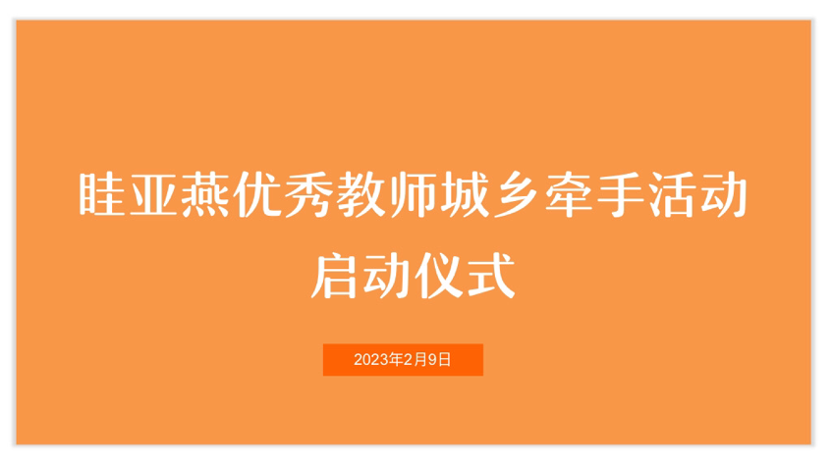
小河中学校长严怀虎、副校长董丽娟、数学组教研组长李燕华、小河中学全体数学教师参加了此次启动仪式。常州市数学学科带头人眭亚燕老师与我校签订牵手协议，共同开启牵手共建之路。
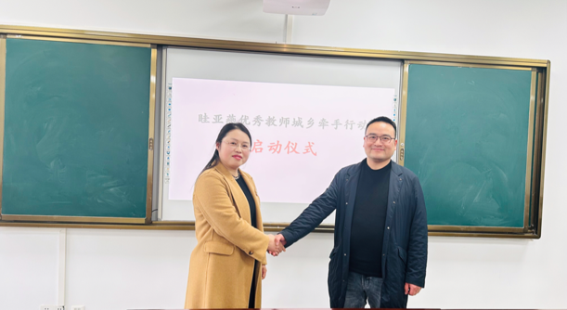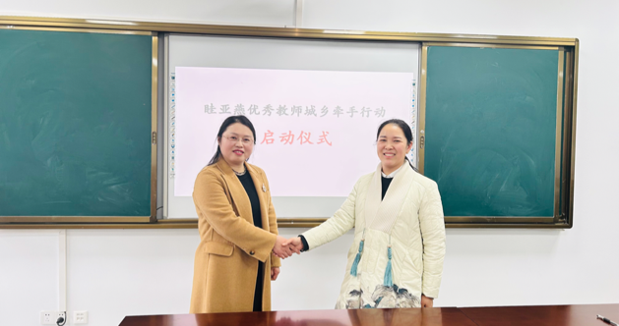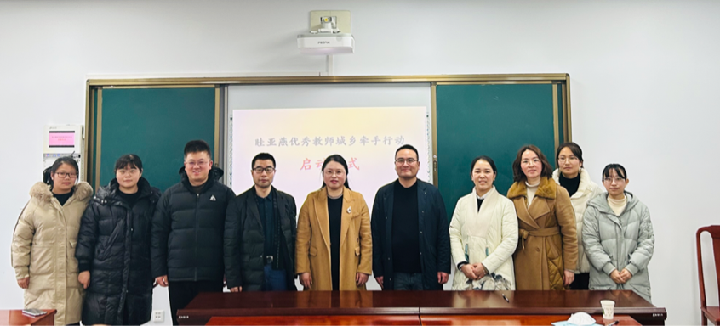

师徒结对仪式
名师如明灯，指引前进方向。我校5位青年教师——钱佳佳、于静云、王珂艳、陈蓉、陈咪与眭亚燕老师进行师徒结对，逐个签署师徒结对协议书。相信在眭老师的带领下，5位青年教师定能站住讲台，立足教研，做教育教学的研究者。
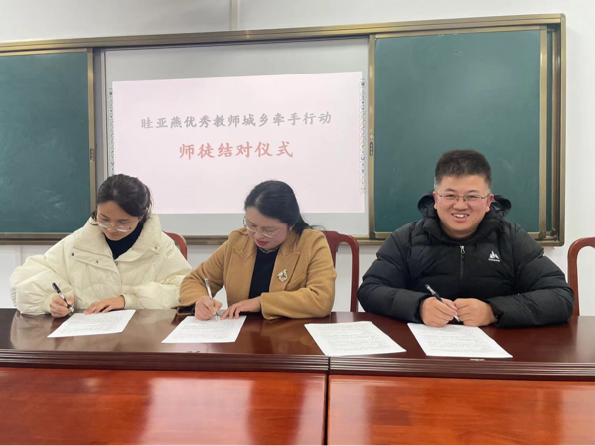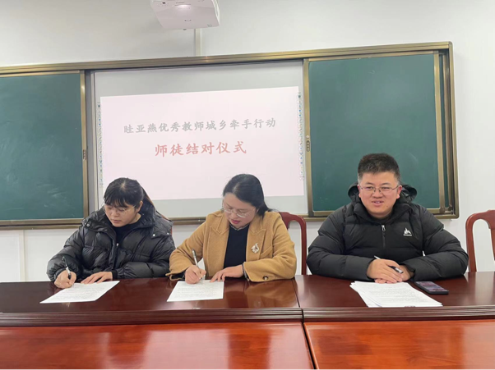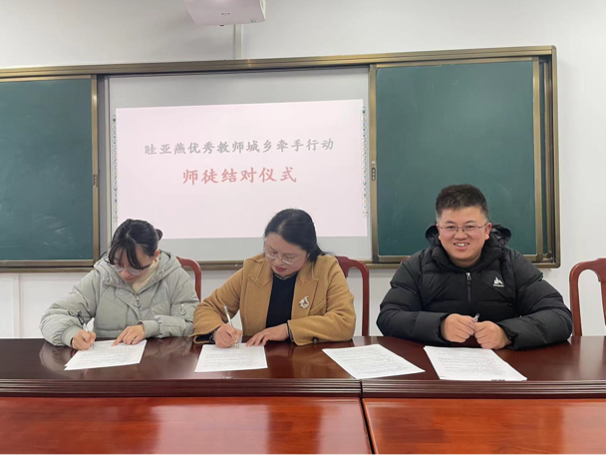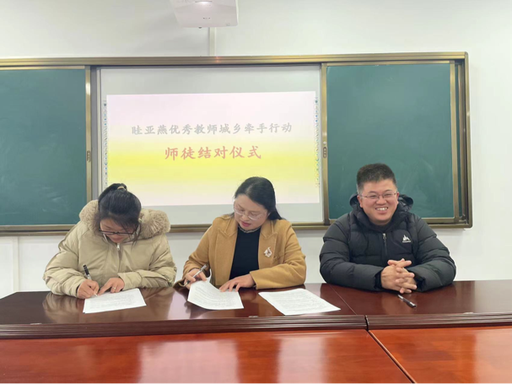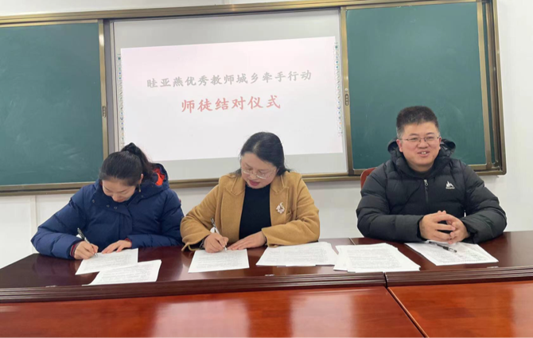
专题讲座
眭亚燕老师就去年开展的初中数学讲题比赛进行了专题讲座 《基于核心素养下的数学讲题》，从讲题的意义价值开始娓娓道来，以2022年常州市初中数学“讲题”能力比赛一等奖获得者杨烨老师讲解的素材1为例，为我们详细讲解了讲题的基本流程，最后呈现杨烨老师精彩的讲解视频作为范例，理论联系实践，相信在场的数学老师们都受益匪浅。
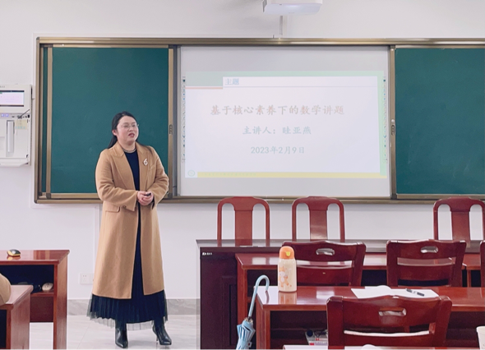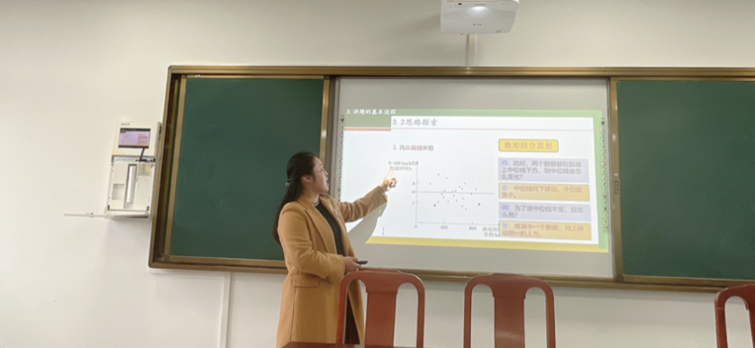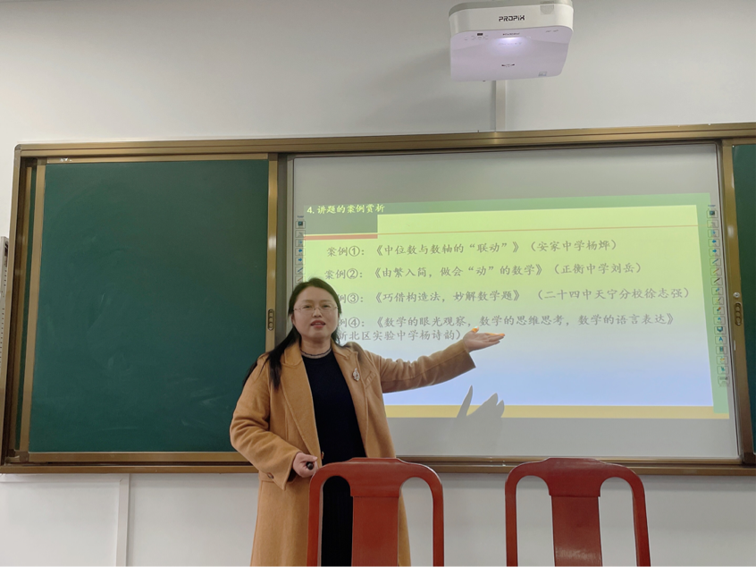
通过这次讲座，我们明晰了在数学题目的讲解过程中，审题部分尤为重要，审题中要善于引导学生找关键句，定位知识点，明确解题策略。老师要注重思路探索的过程，引导学生找准定位，通过多人回答，小组讨论等模式解答问题，着眼过程。在进行拓展延伸时，可联系生活实际，体现用数学的思维思考现实世界的核心素养。最回顾解题时，和学生一起归纳数学思想，体现素养落地。

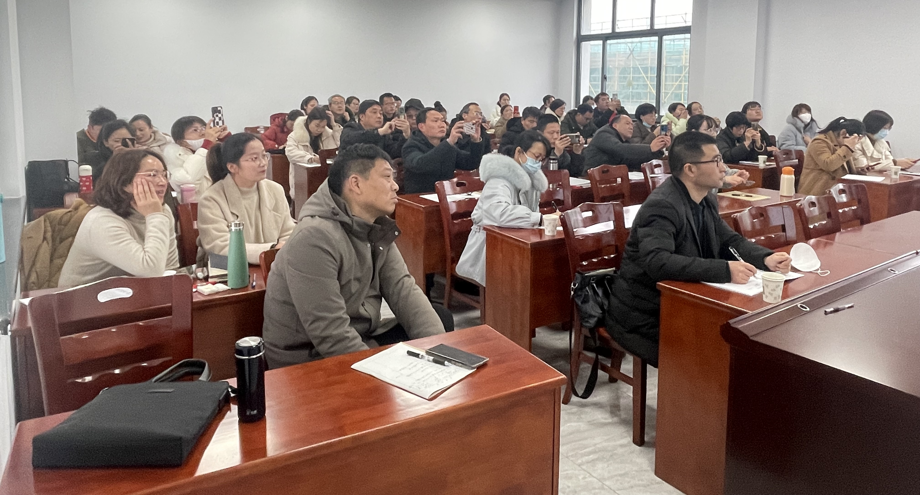
我校数学教研组长李燕华老师就此次活动的机会介绍了小河中学的数学团队，向各校前来教研的九年级数学老师们进行了教研情况的汇报。她从七个方面进行展开，着重介绍了这几年数学组展开的各项活动，比如研读课程标准、组织学生进行数学竞赛、开设各类公开课和研究课等。当然，也有些不足之处，但展望未来，相信小河中学的数学组团队将会越来越优秀！

